**ИТОГИ VI-Й МЕЖДУНАРОДНОЙ СТУДЕНЧЕСКОЙ ОНЛАЙН-ОЛИМПИАДЫ-2023 ПО БУХГАЛТЕРСКОМУ УЧЕТУ**

Дата проведения: 15 ноября-15 декабря 2023 г.

В Олимпиаде приняли участие: 501 студент.

**Оргкомитет Олимпиады Ростовского государственного**

**экономического университета (РИНХ) сообщает о результатах проведения студенческой VI-й Международной онлайн-Олимпиады-2023**

**по бухгалтерскому учету:**

**1-место.** Победителем Олимпиады стала Ткач Е.К. студентка Ростовского государственного экономического университета, г. Ростов-на-Дону, Россия. Награждена Дипломом 1-й степени.

**2-место.** Баняс У.В. студентка Ростовского государственного экономического университета, г. Ростов-на-Дону, Россия. Награждена Дипломом 2-й степени.

**3-место.** Андреева Д.В. студентка Ярославского государственного университета им. П.Г. Демидова, г. Ярославль, Россия. Награждена Дипломом 3-й степени.

Кроме того, десять человек, получившие наивысшие результаты после призеров, награждены **Дипломами Лауреатов**:

1. Устимова В.П. Россия, Оренбург, Оренбургский государственный университет.

2. Бикчураева С.Ю. Россия, Казань, Казанский (Приволжский) федеральный университет.

3. Кузнецова А.И. Россия, Новосибирск, Новосибирский государственный университет экономики и управления.

4. Лебедева У.Ю. Россия, Ярославль, Ярославский государственный университет им. П.Г. Демидова.

5. Шутова А.А. Россия, Ярославль, Ярославский государственный университет им. П.Г. Демидова.

6. Кондрашова Н.И. Россия, Ярославль, Ярославский государственный университет им. П.Г. Демидова.

7. Бузинова В.А. Россия, Ростов-на-Дону, Донской государственный технический университет.

8. Юнусова Л.И. Россия, Казань, Казанский (Приволжский) федеральный университет.

9. Абдураманов А.Я. Россия, Симферополь, Крымский федеральный университет имени В.И. Вернадского.

10. Popesko Petar Plamenov. Bulgaria, Plovdiv, Paisii Hilendarski University of Plovdiv.

**ИНФОРМАЦИЯ ОБ УЧАСТНИКАХ ОЛИМПИАДЫ-2023**

В соответствии с Регламентом, Олимпиада включала два этапа, проводимые в заочной форме с применением дистанционных образовательных технологий:

* 1-й этап – отборочный тур;
* 2-й этап – основной тур.

Для участия в Олимпиаде-2023 зарегистрировалось 501 студент из 50 ВУЗов семи стран (таблица 1).

**Таблица 1 – Состав участников Олимпиады-2023**

|  |  |  |  |
| --- | --- | --- | --- |
| **№** | **Страна, город** | **Наименование ВУЗа** | **Количество участников** |
|  | Армения, Ереван | Армянский государственный экономический университет | 6 |
|  | Беларусь, Минск | Белорусский государственный экономический университет | 14 |
|  | Болгария, Варна | University of Economics - Varna | 1 |
|  | Болгария, Пловдив | Plovdiv university "Paisii Hilendarski" | 24 |
|  | Казахстан, Кокшетау | Кокшетауский университет имени Абая Мырзахметова | 5 |
|  | Казахстан, Кызылорда | Кызылординский университет по имени Коркыт Ата | 1 |
|  | Казахстан, Семей | Alikhan Bokeikhan University  (Университет Алихана Бокейхана) | 1 |
|  | Кыргызстан, Ош | Ошский государственный университет | 10 |
|  | Россия, Брянск | Брянский государственный инженерно-технологический университет | 16 |
|  | Россия, Брянск | Брянский техникум питания и торговли | 1 |
|  | Россия, Екатеринбург | ГАПОУ СО "Екатеринбургский экономико-технологический колледж" | 1 |
|  | Россия, Йошкар-Ола | Марийский государственный университет | 16 |
|  | Россия, Казань | Казанский (Приволжский) федеральный университет | 12 |
|  | Россия, Казань | Казанский национальный исследовательский технический университет имени А. Н. Туполева | 3 |
|  | Россия, Калининград | Западный филиал РАНХиГС | 25 |
|  | Россия, Краснодар | Кубанский государственный университет | 12 |
|  | Россия, Красноярск | Красноярский филиал Финансового университета при Правительстве РФ | 1 |
|  | Россия, Кызыл | Тувинский государственный университет | 12 |
|  | Россия, Липецк | Липецкий колледж индустрии сервиса | 1 |
|  | Россия, Луганск | Луганский государственный университет имени Владимира Даля | 3 |
|  | Россия, Майкоп | Адыгейский государственный университет | 8 |
|  | Россия, Мелеуз | Мелеузовский многопрофильный профессиональный колледж | 2 |
|  | Россия, Москва | Высшая школа экономики | 1 |
|  | Россия, Москва | Финансовый университет при Правительстве РФ | 1 |
|  | Россия, Москва | Российский университет дружбы народов | 1 |
|  | Россия, Новосибирск | Новосибирский государственный университет экономики и управления | 13 |
|  | Россия, Новосибирск | Новосибирский государственный технический университет | 3 |
|  | Россия, Оренбург | Оренбургский государственный университет | 17 |
|  | Россия, Оренбург | Оренбургский филиал РЭУ им. Г.В. Плеханова | 27 |
|  | Россия, Ростов-на-Дону | Ростовский государственный экономический университет (РИНХ) | 22 |
|  | Россия, Ростов-на-Дону | Донской банковский колледж | 4 |
|  | Россия, Ростов-на-Дону | Донской государственный технический университет | 21 |
|  | Россия, Санкт-Петербург | Санкт-Петербургский государственный экономический университет | 3 |
|  | Россия, Санкт-Петербург | СПб ГБПОУ Санкт – Петербургский технический колледж управления и коммерции | 28 |
|  | Россия, Сарнск | Саранский кооперативный институт | 8 |
|  | Россия, Саратов | Саратовский государственный технический университет имени Гагарина Ю.А. | 3 |
|  | Россия, Севастополь | Севастопольский государственный университет | 1 |
|  | Россия, Симферополь | Крымский федеральный университет им. В. И. Вернадского | 36 |
|  | Россия, Смоленск | Финансовый университет при Правительстве РФ (Смоленский филиал) | 8 |
|  | Россия, Ставрополь | ФГБОУ ВО Ставропольский государственный аграрный университет | 30 |
|  | Россия, Ставрополь | Северо-Кавказский федеральный университет | 7 |
|  | Россия, Сыктывкар | ГПОУ Сыктывкарский колледж сервиса и связи | 18 |
|  | Россия, Тарко-Сале | ГБПОУ ЯНАО "Тарко-Салинский профессиональный колледж" | 1 |
|  | Россия, Чебоксары | ФГБОУ ВО "Чувашский государственный университет имени И.Н. Ульянова" | 20 |
|  | Россия, Челябинск | Южно-уральский государственный университет | 7 |
|  | Россия, Челябинск | Уральский региональный колледж | 7 |
|  | Россия, Челябинск | Южно-уральский технологический университет | 15 |
|  | Россия, Энгельс | Энгельсский промышленно- экономический колледж | 1 |
|  | Россия, Ярославль | ФГБОУ ВО "Ярославский государственный университет им. П.Г. Демидова" | 18 |
|  | Узбекистан, Ташкент | Ташкентский государственный экономический университет | 6 |
| Всего | | | 501 |

**РЕЗУЛЬТАТЫ 1-го ТУРА ОЛИМПИАДЫ-2023**

Предварительную электронную регистрацию для участия в Олимпиаде-2023 прошли 501 человек. Всем зарегистрировавшимся были разосланы логины и пароли для прохождения заданий первого тура. Всего в 1-м туре приняли участие 320 человек. Тестирование проводилось на двух языках: 300 человек на русском и 20 человек на английском.

Среди тестировавшихся на русском языке общая средняя оценка по результатам 1-го тура составила 73 балла. График количества студентов, получивших оценки в диапазонах представлен на рисунке 1.

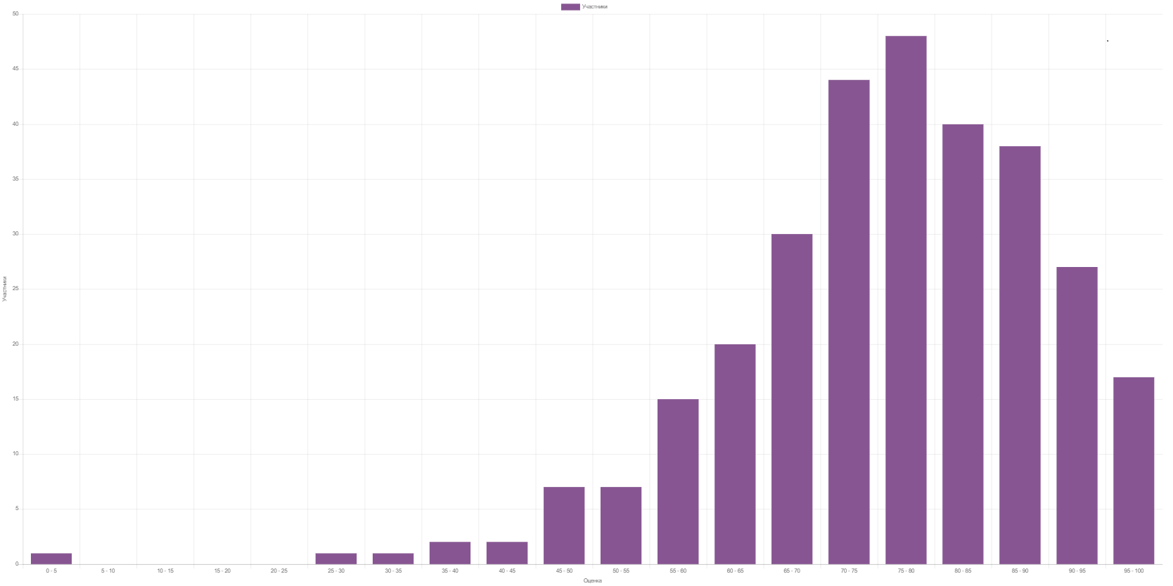

Рисунок 1 – График количества студентов, получивших оценки в диапазонах, 1-й тур (тестирование на русском языке).

Среди трестировавшихся на английском языке общая средняя оценка по результатам 1-го тура составила 74 балла. График количества студентов, получивших оценки в диапазонах представлен на рисунке 2.

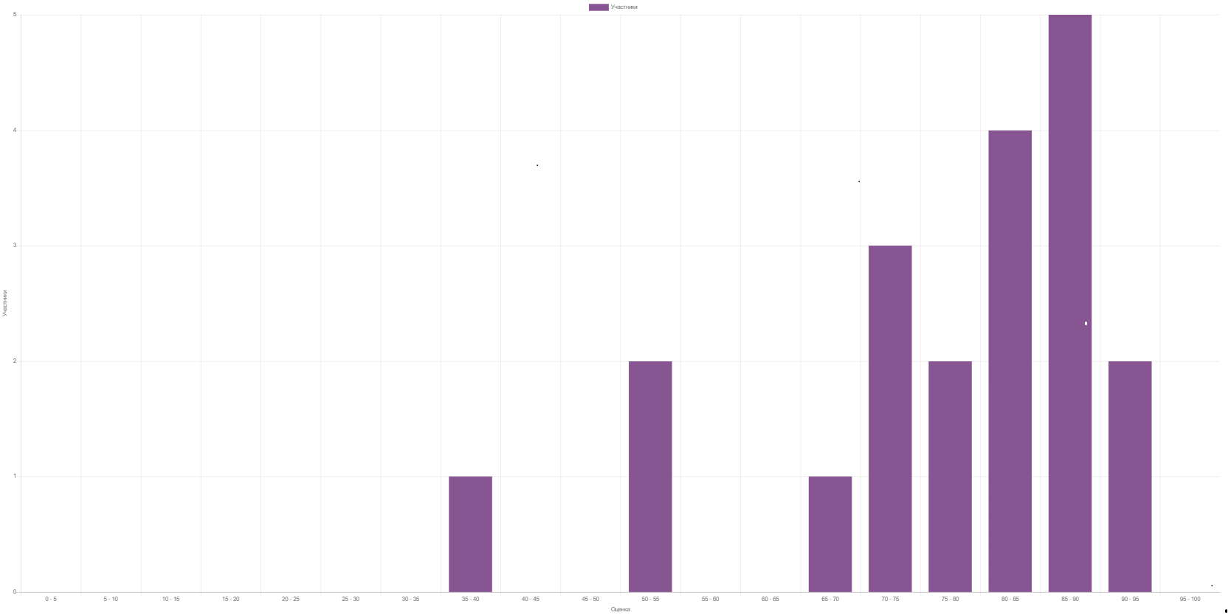

Рисунок 2 – График количества студентов, получивших оценки в диапазонах, 1-й тур (тестирование на английском языке).

**РЕЗУЛЬТАТЫ 2-го ТУРА ОЛИМПИАДЫ-2023**

На основании результатов тестирования в 1-м туре были определены участники, получившие право участвовать во втором туре, ими стали все участники, набравшие наибольшее количество баллов за наименьшее время. Всего ко 2-му туру было допущено 50 человек.

Тестирование во 2-м туре осуществлялось в режиме онлайн с обязательной видеофиксацией процесса выполнения заданий. Всего в тестировании на втором этапе приняли участие 24 человека, двое из которых были дисквалифицированы из-за отсутствия видеофиксации процесса тестирования.

**ОФОРМЛЕНИЕ РЕЗУЛЬТАТОВ ОЛИМПИАДЫ-2023**

Все участники студенческой Международной онлайн-Олимпиады-2023, набравшие по итогам 1-го тура 50 баллов и выше, получат электронный Сертификат установленного образца.

**Сертификаты будут готовы в срок до 26 декабря 2023 г.**

Информация о сертификатах будет размещена на сайте Олимпиады: <https://obu.rsue.ru>.

Руководители студентов, показавших высокие результаты по итогам Олимпиады, будут награждены Почетными Грамотами (электронный формат).

P.S. Текст грамот и сертификатов формируется исходя из сведений, предоставленных студентами при регистрации. При обнаружении неточностей для внесения корректировок следует обратиться по адресу: [obursue.uef509@yandex.ru](mailto:obursue.uef509@yandex.ru).